附件1：
大学英语四、六级考试网上报名须知
一、整体流程（本次不包含口试报名）
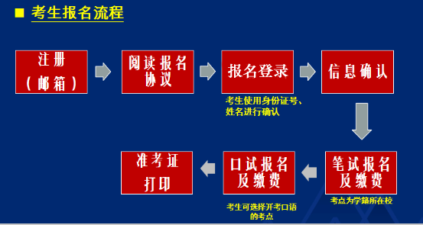
二、报名须知
(一)考生注册
在通行证管理网站注册通行证账号时：
1.建议使用真实邮箱和手机号，以免忘记密码无法找回。
2.注册后及时验证邮箱和手机号，以免输错邮箱和手机号。
账号密码要求：不能小于8位，且必须同时要包含字母、数字和特殊字符（!@#$%^&*_-）3种字符。如果报名后忘记，可以通过首页的《找回已报名账号》找回。
（二）阅读报名协议及相关
CET考试前的所有操作都在本系统进行，包括报名、缴费、打印准考证。请考生查看阅读首页的考试简介、考生须知、考试时间、报名流程、常见问题、特别提示、最新动态等信息。系统使用时有疑问可打右上角的客服电话或通过在线客服咨询。考生登录CET网上报名系统，输入帐号、密码、验证码，点击“登录”按钮，进入“开始报名”界面。考生应在仔细阅读报名协议后勾选同意，才能进入报名信息确认。
- 报名信息确认（核对学籍信息与报名级别，6月11日下午17点至6月12日上午11点）
1.核对学籍信息与报考级别
进入此界面，输入三项必填项：证件类型（不支持军官证）、证件号码、姓名，点击“查询”,考生即可进行报名信息确认(包括检查照片、基本信息是否正确，查看可报考科目)。考生如果发现个人信息有问题，请不要确认报名信息，应及时联系学校教务处进行更改。
CET6报名级别确认有问题的考生可点击“CET6复核”按钮自行复核（四级成绩425分及以上）。考生要认真填写、核对本人信息并对自己所填报的各项信息负责。信息项填写时如遇生僻字，可切换浏览器(推荐使用谷歌、火狐、IE9+)重试。
2.学籍信息与报考级别疑问处理
1)如发现报名网站的学籍信息(尤其是姓名、院系、证件类型和证件号码、性别、照片)有误，请务必联系教务处咨询，更正信息。
2)2005年以前(包括2005年)取得大学英语四级(CET4)证书的考生，如需报考大学英语六级，请于6月12日前将CET4证书拍照或扫描的电子文档发至咨询邮箱kszx@lnnu.edu.cn。邮件中请写明姓名、学号、身份证等个人信息。
3)考生在核对个人信息时，如发现有学籍冲突情况，请电话联系学校教务处说明情况。
4)考生在个人信息核查时自行申请“CET6复核”不通过的，请发邮件至kszx@lnnu.edu.cn邮箱说明原取得大学英语四级证书的情况，并附上大学英语四级证书或相关证明材料的影像文件。对不明情况的申请将不予以通过审核。
3.残疾考生合理便利申请
报名参加CET并申请合理便利的残疾考生，需提前联系学校教务处，并于6月12日前发送《在校残疾大学生申请参加CET合理便利申请表》、第二代及以上《中华人民共和国残疾人证》身份证件扫描件发送至kszx@lnnu.edu.cn邮箱。随后，将上述表格与相关证件的原件和复印件交至教务处104。
(四)考试报名（6月12日下午14点至6月19日下午17点）
本校网络报名开始和截止时间与辽宁地区相同，6月12日下午14点至6月19日下午17点。
(五)报名缴费（6月12日下午14点至6月19日下午17点）
1.缴费标准
全国大学英语四、六级报名考试费为每人每次30元。
2.缴费方式
考试报名费支持网银及支付宝两种支付方式。
3.缴费时间
考生要在规定缴费时间内完成网上缴费，未完成缴费的，系统会在12小时后删除考生报考信息。信息删除后，报名规定时间内考生可重新报考。考生科目报名成功的唯一标识是：对应科目的支付状态显示为“已支付”。
4.缴费相关事项
1)在规定报名时间内，已报考未支付的科目可以随时修改，已支付的科目不可修改或取消。
2)缴费时，如银行扣费成功，但系统显示科目支付状态为“未支付”时，不要重复缴费，可点击“更新”按钮更新支付状态。
(六)准考证打印（准考证开始打印时间为2020年7月1日9点）
考生需在规定时间内自行打印准考证。准考证开始打印时间为2020年7月1日9点。考生可登录报名系统（http://cet-bm.neea.edu.cn/）首页，进入账号后，进行准考证打印。

